14.04.2020.7класс геометрия. (п.39)
Тема урока : Построение треугольников по стороне и двум прилежащим к ней углам, по другим элементам.
Изучение нового материала.
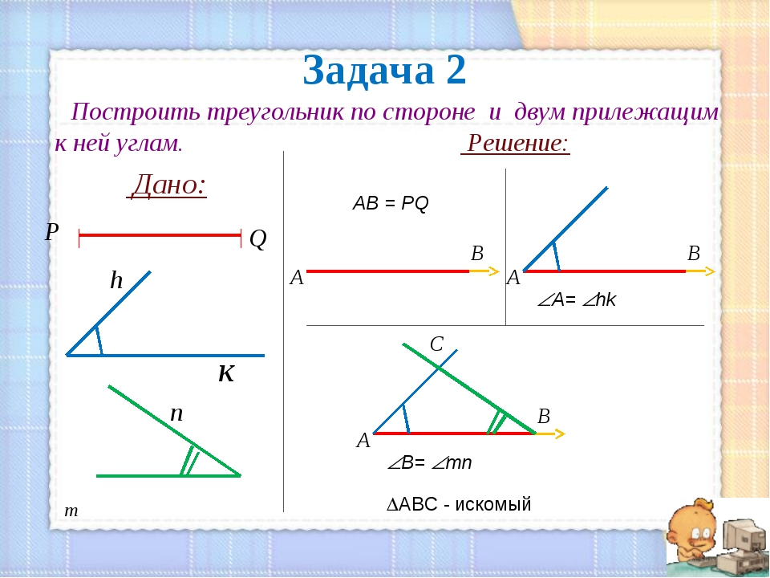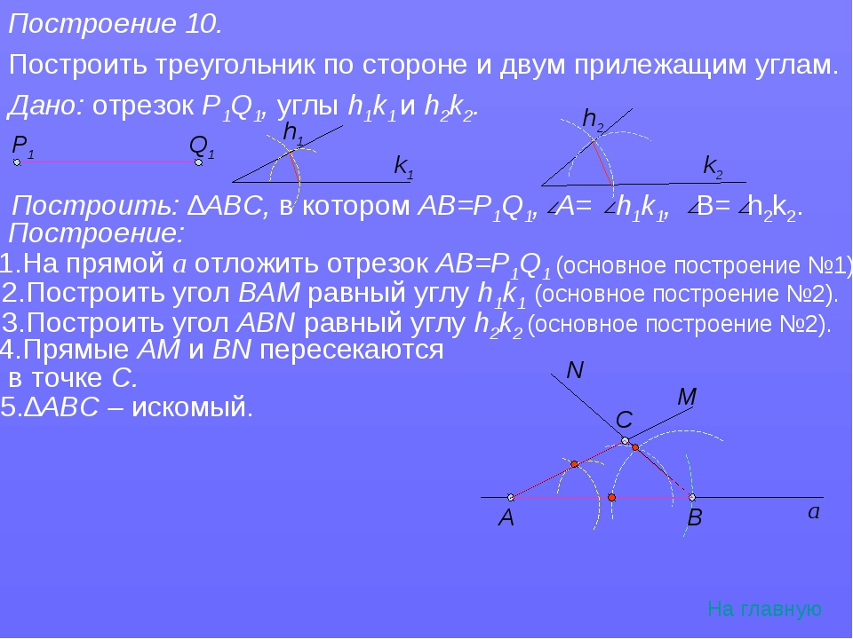
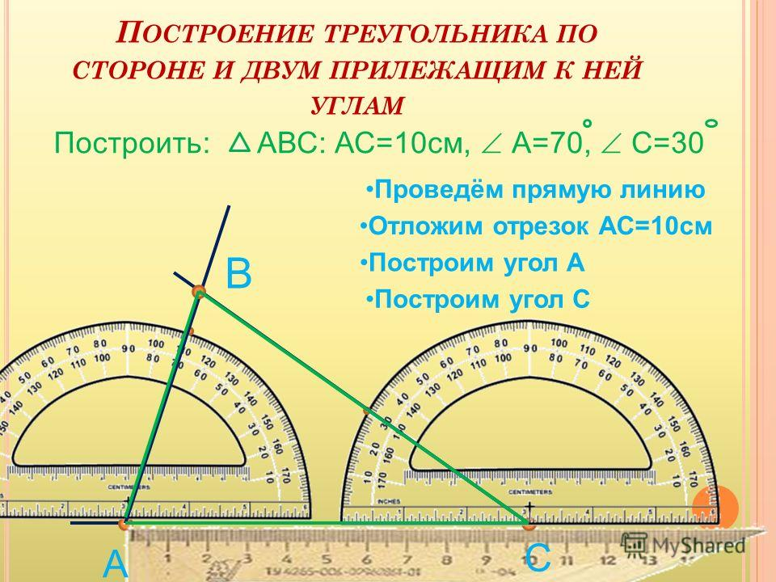

Домашнее задание: Придумать задачу по теме и решить.

